PCC (Personal Control Center)
Egyszerű Fő Menű
Transposer (f#-g-g#-a-a#-b-C-c#-d-d#-e-f) | •
Hangmagasság / Fine tuning (409-471 Hertz) | •
Chorus | 0-15
Visszhang Erő | 0-15
Általános Hangerő | 1-16
Memória Bank | 1-64
Orgona Beállítások (állítható per division)
Korhű temperamentumok hangzás temperamentumok (30 programozható verzió) | •
Zengető Convolution típusa | •
Mono Bass (1-32) | •
Manual Compass | •
Hangerő Balance: Belső Orgona / Hangzás / 3D Visszhangzás / Külső Hangzás / Külső 3D Visszhangzás | •
Hangerő Kontrol (állítható per division) | •
Tremoló (mélység és sebesség per division) | •
Fújtató Stabilitás (program és mélység állítás) | •
Expression Szelekció ( állítható csoport /crescendo pedál) | •
Manual választás (állítható csoport) | •
Regiszter Beállítás
Hangerő (alap és individuális billentyű) | •
Wind (general and per individual key) | •
Chorus (general and per individual key) | •
Contour (general and per individual key) | •
Fluctuation (general and per individual key) | •
Wind chest (C/C#, Tierce and Chromatic settings) | •
Mentés és Visszaállítás menű | •
Demo Song menű (választás per orgona stílus) | •
Tulajdonságok
Billentyűk, 5 octaves (C-c ) Sebesség MIDI és Extravoices | 2
27 hang (C-f ) parallel pedal board | opció
30 hang (C-f ) parallel pedal board | •
30 hang (C-f ) parallel concave pedal board | opció
30 hang (C-f ) radial concave pedal board | opció
Expression pedál | 2
Alap Crescendo pedál (programozható expression pedálok) | •
Magasság 224 (cm / inches) | 108
Magasság 224R (cm / inches) | 115
Szélesség 224 (cm / inches) | 125
Szélesség 224R (cm / inches) | 128
Mélység ( pedal board) 224 | 86
Mélység ( pedal board) 224R | 88,5
Mélység ( pedal board nélkül) 224 | 51
Mélység ( pedal board nélkül) 224R | 58,5
Súly 224 ( kg ) | 124
Súly 224R ( kg ) | 136
Zárható Billentyű Roló (224R) | •
Pad zenei tartóval | •
Állítható magasságú pad | opció
Egyéb tartók | opció
Kotta tartó illumination (LED) | opció
Pedal board illumination (LED) | •
Rögzítési Rendszer
Memória Bank (64 per orgona stílus) | 256
Crescendo Bank (1 per orgona stílus) | -
Beállítás | •
Gyári Beállítások (programozható) | 10
HR (Hand Registration) | •
Sequencer Gyári beállítás | •
Tutti (programozható) | •
Törlés (O) | •
Csoportonkénti rögzítési rendszer | -
Összes programozható beállítás | 2560
Orgona Stílus
Baroque (in Schnitger style)
Pedal (5) / Hauptwerk (10) / Schwellwerk (9) | 24
Classic (in Bätz and Witte style)
Pedal (5) / Hoofdwerk (10) / Zwelwerk (9) | 24
Romantic (in Cavaillé-Coll style)
Pédalier (5) / Grand Orgue (10) / Récit (9) | 24
Symphonic (English influences)
Pedal (5) / Great (10) / Swell (9) | 24
Hang Könyvtár | 96
Eszközök
Tremoló | 2
Couplers | 3
AP (Automatic Pedal ) programozható | •
MB (Mono Bass) állítható sáv szélesség | •
RO (Reeds Off) | •
CF (Cantus Firmus) | •
VPP (Virtual Player Position) Konzol / Front / Templom | •
Orgona Szelekció: Baroque/Classic/Romantic/Symphonic | •
Foot pistons | -
Audio
Rendszer | Multichannel
Csatorna | 6
Hangszóró | 6
Digitális Erősítő (30 Watt) | 6
Integrált 3D Hangzás | •
Külső 3D Hangzás | opció
Alap Hangerő Kontrol, Rotary Kontrol vagy PCC keresztül | •
Visszhang Erő Control, Rotary Kontrol vagy PCC keresztül | •
Ki és Bemenet
MIDI In - Out – Thru | •
Line-IN | Stereo
Line-OUT | Stereo
Fejhallgató Konnector (16-32Ω) | •

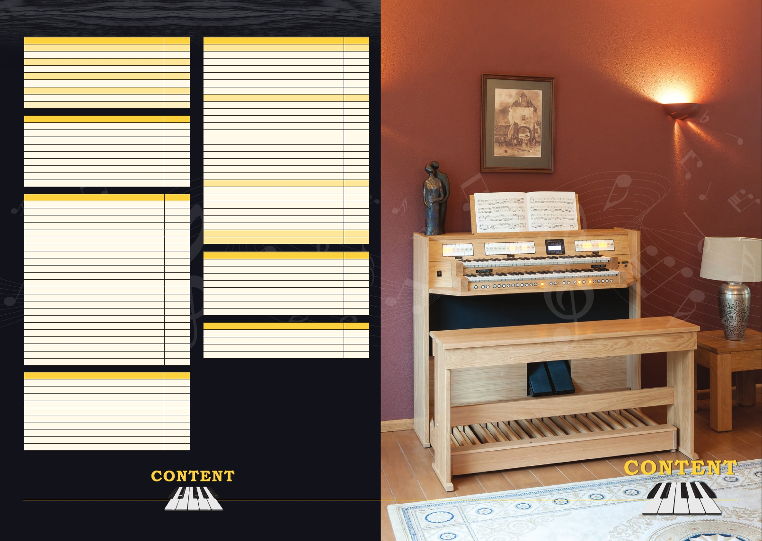Clavis
▼
▼
EN14.02
EN
Specifikációk Clavis 224(R)
224(R)

• Standard
© All rights reserved. Models and specifications may change without notification.
Please be informed that pictures in this brochure may be different from the standard
version as a result from the printing process. Appearance and options of the models
in this brochure may vary according to local requirements. You are kindly invited to
accurately verify the specifications of the individual models with your supplier.

www.contentorgans.com

Pedal | 5
Subbass | 16’
Oktave | 8’
Oktave | 4’
Posaune | 16’
Trompete | 8’
Koppel Ped-Hw
Koppel Ped-Sw
Hauptwerk | 10
Quintadena | 16’
Prinzipal | 8’
Rohrflöte | 8’
Oktave | 4’
Spitzflöte | 4’
Nasat | 3’
Super Oktave | 2’
Sesquialtera | II fach
Mixtur | IV fach
Trompete | 8’
Tremulant
Koppel Hw-Sw
Hoofdwerk | 10
Bourdon | 16’
Prestant | 8’
Roerfluit | 8’
Octaaf | 4’
Speelfluit | 4’
Quint | 3’
Octaaf | 2’
Cornet | V
Mixtuur | IV-V
Trompet | 8’
Tremulant
Koppel Hw-Zw
Great | 10
Bourdon | 16’
Open Diapason | 8’
Stopped Diapason | 8’
Principal | 4’
Suabe Flute | 4’
Twelfth | 2 2⁄3’
Fifteenth | 2’
Cornet | V rks.
Mixture | IV rks.
Trumpet | 8’
Tremulant
Swell to Great
Grand Orgue | 10
Bourdon | 16
Montre | 8
Flûte Harmonique | 8
Prestant | 4
Flûte | 4
Quinte | 2 2⁄3
Doublette | 2
Cornet | 5 rgs.
Plein Jeu | 4 rgs.
Trompette | 8
Tremblant
Accouplement Réc.-G.O.
Zwelwerk | 9
Baarpijp | 8’
Gamba | 8’
Céleste | 8’
Fluit | 4’
Nasard | 3’
Gemshoorn | 2’
Sesquialter | II
Schalmeij | 8’
Dulciaan | 8’
Tremulant
Schwellwerk | 9
Holzflöte | 8’
Quintadena | 8’
Voce Umana | 8’
Blockflöte | 4’
Quintflöte | 3’
Waldflöte | 2’
Scharff | III-IV fach
Oboe | 8’
Vox Humana | 8’
Tremulant
Swell | 9
Stopped Diapason | 8’
Salicional | 8’
Vox Angelica | 8’
Flute | 4’
Nasard | 2 2⁄3’
Fifteenth | 2’
Mixture | III rks.
Cornopean | 8’
Hautboy | 8’
Tremulant
Récit | 9
Cor de Nuit | 8
Viole de Gambe | 8
Voix Céleste | 8
Flûte Octaviante | 4
Nasard | 2 2⁄3
Octavin | 2
Cornet | 2-5 rgs.
Basson-Hautbois | 8
Voix Humaine | 8
Trémolo
Pedaal | 5
Subbas | 16’
Gedekt | 8’
Octaaf | 4’
Fagot | 16’
Trompet | 8’
Koppel Ped-Hw
Koppel Ped-Zw
Pedal | 5
Bourdon | 16’
Flute | 8’
Fifteenth | 4’
Trombone | 16’
Trumpet | 8’
Great to Pedal
Swell to Pedal
Pédalier | 5
Soubasse | 16
Flûte | 8
Flûte | 4
Bombarde | 16
Trompette | 8
Tirasse Grand Orgue
Tirasse Récit Expressif
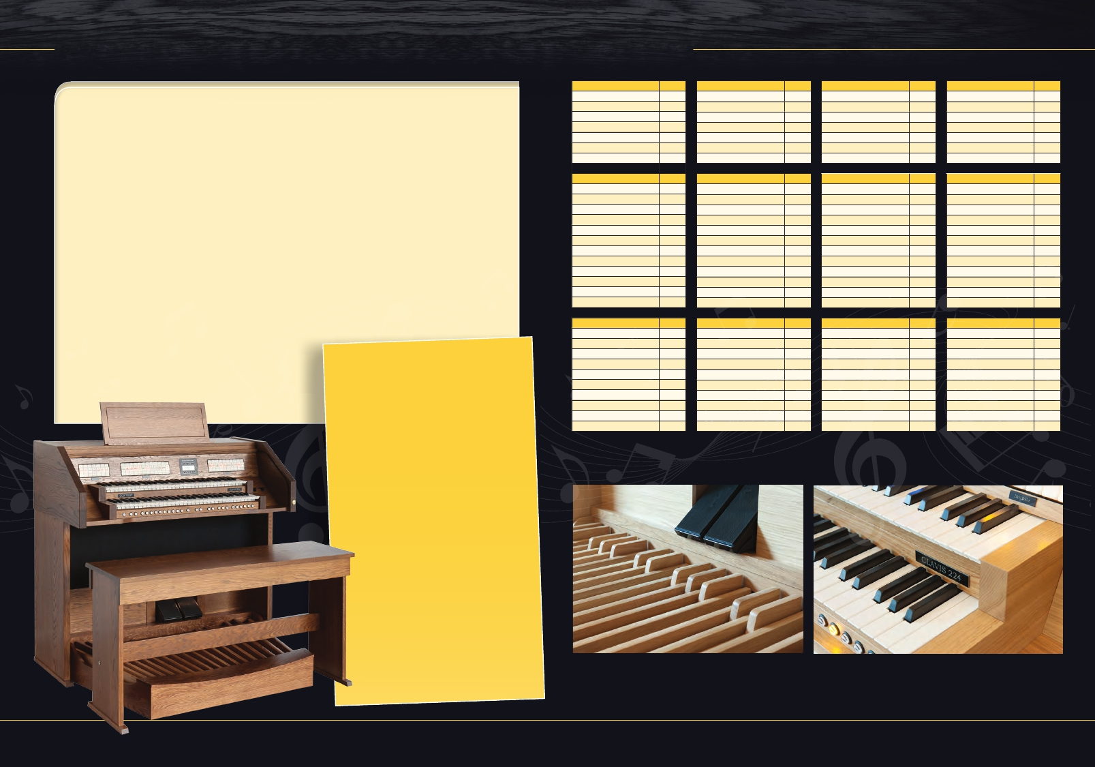Hallgassa és Játsszon a Kivételes Clavis 224(R) modellen

Regiszterek Clavis 224(R)

Az új Clavis sorozattal Content lehetőséget ad az orgona iránt elkötelezetteknek,
Baroque
Classic
Romantic Symphonic
hogy élvezzék az Invention Technológia minőségét, melyet az utóbbi időben
fejlesztett ki a Content. A Clavis 224(R) egy sokoldalú hangszer, mely 4 jól
elkülöníthető hangzás világot kínál. Négy különböző tradicionális specifikációja a
regisztereknek lehetővé teszi a lejátszandó mű kornak megfelelő hangzását.

Elegáns hangzás karakter és Flexibilitás
•30 hangos parallel pedál board
•Erős fa konzol felépítés
•4 független regiszter specifikáció
(PCC) Personal Control Center
• 640 programozható beállítás per orgona stílus
• 6 Csatorna és 6 Hangszóró
Automatikus Pedál
•Cantus Firmus
•Több mint, 30 korhű temperamentum
(VPP) Virtual Player Position
•Flexiblis fúvósok
4x24 regiszter
•Billentyűzet roló opció
További opcióért konzultáljon partnerünkkel

A technológia nagyban hozzájárult ahhoz, hogy fejleszteni tudjuk a Clavis sorozat hangzását. Figyelem a részletekre
és további finomítások alkották meg ezt a remek hangszert. A Content Convolution Reverb egy alap visszhang funkció
a Clavis sorozatnál, amely 10 jól elkülöníthető akusztikus környezetet jeleníthet meg. A hangzás reprodukáló rendszer
a hangszórókkal és a digitális erősítőkkel, kiváló hangzást biztosít Az eredmény egy kifogástalan orgonahangzás
karakter, mely élvezetet és inspirációt ad orgonistának és hallgatónak egyaránt.

Flexibilitás
A regiszterek sokasága, a 4 elkülönülő minta regiszterenként, a könnyű kezelhetőség,
a jól elkülönülő regiszterek és a rendezett beállítások, a beépített PCC (Personal Control Center),
nagyon flexibilis hangszerré teszi a Clavis 224(R) modellt. Minden egyes regiszter, elkülönülő és specifikus
mintákon alapszik, melyhez híres sípos orgonák szolgáltak
donorként. Nézza, hallgassa és játsszon a Clavis 224(R) Fontos Tulajdonságok Clavis 224(R)
modellen, bizonyosodjon meg róla, mekkora értékkel
rendelkezik ez a nagyszerű hangszer.

